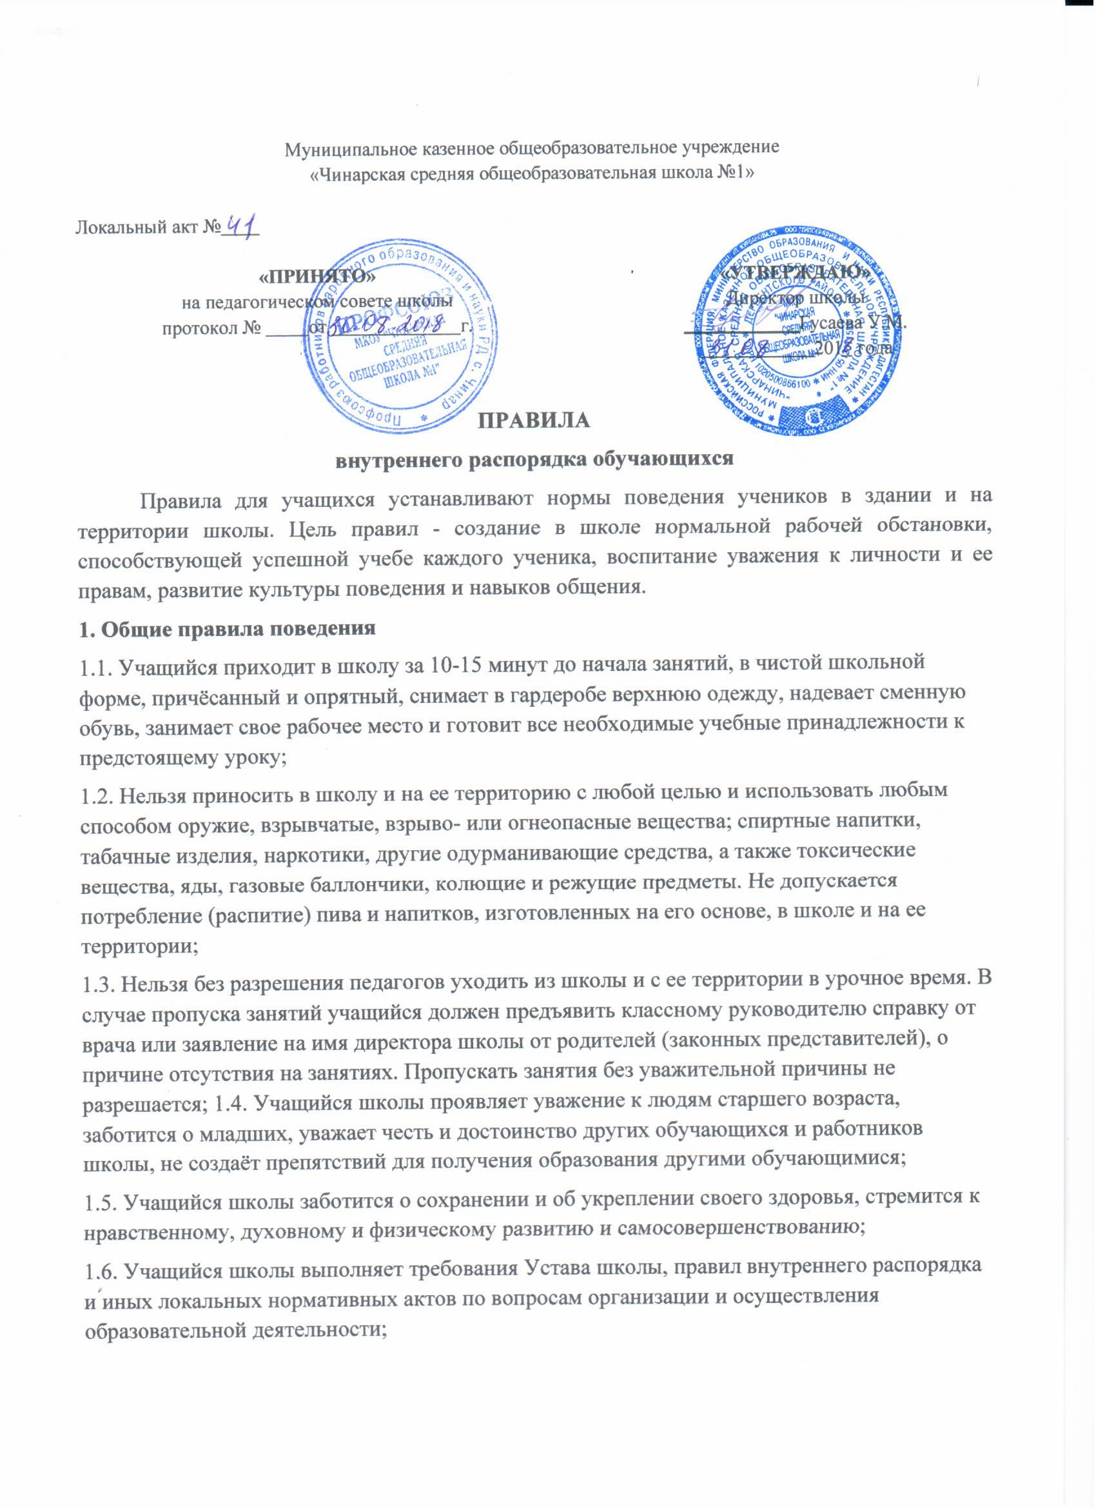1.7. Учащийся школы добросовестно осваивает образовательную программу, выполняет индивидуальный учебный план, в том числе посещает предусмотренные учебным планом или индивидуальным учебным планом учебные занятия, осуществляет самостоятельную подготовку к занятиям, выполняет задания, данные педагогическими работниками в рамках образовательной программы;
1.8. Вне школы учащиеся ведут себя везде и всюду так, чтобы не уронить свою честь и достоинство, не запятнать доброе имя Школы;
1.9. Учащиеся берегут имущество школы, аккуратно относятся как к своему, так и к чужому имуществу.
2. Поведение на занятиях
2.1. При входе педагога в класс учащиеся встают в знак приветствия и садятся после того, как педагог ответит на приветствие и разрешит сесть. Подобным образом учащиеся приветствуют любого взрослого, вошедшего в класс во время занятий;
2.2. Каждый учитель определяет для своих занятий правила поведения учащихся на занятиях в соответствии с Законом Российской Федерации и правилами школы;
2.3. Во время урока нельзя шуметь, отвлекаться самому и отвлекать товарищей от занятий посторонними разговорами, играми и другими не относящимися к уроку делами. Необходимо отключать сотовые телефоны, кроме того они должны быть убраны со столов. Урочное время должно использоваться учащимися только для учебных целей;
2.4. По первому требованию учителя (классного руководителя) учащийся должен предъявлять дневник. Любые записи в дневнике учащимися должны выполняться аккуратно. После каждой учебной недели родители ученика ставят свою подпись в дневнике;
2.5. Если во время занятий учащемуся необходимо выйти из класса, то он должен поднять руку и попросить разрешения педагога;
2.6. Если учащийся хочет задать вопрос учителю или ответить на вопрос учителя, он поднимает руку;
2.7. Звонок (сигнал) об окончании урока дается для учителя. Только когда учитель объявит об окончании занятий, учащиеся вправе покинуть класс. При выходе учителя или другого взрослого из класса учащиеся встают.
3. Поведение до начала занятий, в перерывах и после окончания занятий.
3.1. Во время перерывов (перемен) учащиеся обязаны:
- навести чистоту и порядок на своем рабочем месте;
- выйти из класса;
- подчиняться требованиям педагогов, работников школы и дежурных учащихся;
- помочь подготовить класс по просьбе педагога к следующему уроку.

УЧАЩИМСЯ ЗАПРЕЩАЕТСЯ:
- бегать по лестницам, вблизи оконных проемов и других местах, не приспособленных для игр;
- толкать друг друга, бросаться предметами и применять физическую силу;
- употреблять непристойные выражения и жесты, шуметь, мешать отдыхать другим;
- курить, употреблять психоактивные вещества и предлагать их другим учащимся, драться в помещении школы и на ее территории;
- распылять в школе различные токсические вещества;
- приносить в школу и употреблять в пищу кулинарные изделия (торты, пирожные), изготовленные не в школьной столовой;
3.2. Дежурный по классу:
- находится в классе во время перемены;
- обеспечивает порядок в классе;
- помогает педагогу подготовить класс к следующему уроку;
3.3. Учащиеся, находясь в столовой:
- подчиняются требованиям педагога и работников столовой;
- соблюдают очередь при получении еды;
- проявляют внимание и осторожность при получении и употреблении горячих и жидких блюд;
- употребляют еду и напитки только в столовой.
4. Заключительные положения:
4.1. Учащиеся не имеют права во время нахождения на территории школы и при проведении школьных мероприятий совершать действия, опасные для жизни и здоровья для самого себя и окружающих;
4.2. Учащиеся не имеют права находиться в здании школы после окончания учебных занятий или внеурочных мероприятий без разрешения работников школы и без их присутствия;
4.3. Настоящие Правила действуют на территории школы и распространяются на все мероприятия, проводимые школой.

